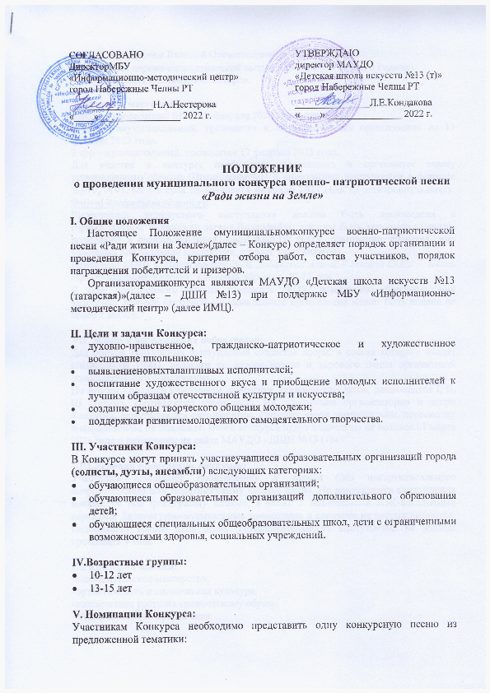

Песни времен Великой Отечественной войны;

Песни лирико-патриотической направленности (о России, о Родине) советских и российских авторов.

VI. Cроки и место проведения:
Конкурс проводится с 01 по 19 февраля 2023 года в два тура:
1 тур – внутришкольный, проводится в образовательных организациях до 11 февраля 2023 года.
2 тур – муниципальный, проводится 17 февраля 2023 года.
Для участия в конкурсе необходимо представить в оргкомитет заявку установленного образца (Приложение№1) и видеозапись выступления в формате WMV, AVI, MP4 в срок не позднее 14 февраля 2023 года на электронную почту: festival-konkursdshi@mail.ru
Видеозапись конкурсного выступления должна быть произведена в горизонтальном положении экрана! Видеофайлы должны быть хорошего качества, подписаны в следующей последовательности: №ОУ, номинация, фамилия, имя участника или название коллектива, возраст участника(ов).
Например: СОШ 1, Песни времен ВОВ, Закамская Алина, 9 лет или СОШ 1, Песни лирико-патриот. направл., ансамбль Мелодия, 10-12 лет.
В теме электронного письма прописать №ОУ, номинацию, фамилию, имя участника, возраст. От одной образовательной организации может быть подано не более 2 заявок.

VII. Жюри и награждение победителей:
Для оценки конкурсных выступлений создается жюри, в состав которого входят специалисты ИМЦ, педагоги по классу вокала и хорового пения организаций дополнительного образования.
По итогам Конкурса участникам вручаются дипломы лауреатов, дипломантов I, II, Ш степени, сертификаты участников. На усмотрение организаторов и жюри Конкурса, присуждаются спецдипломы. Решения жюри окончательны, пересмотру и обжалованию не подлежат. Итоги конкурса будут подведены не позднее 01 марта 2023 года и размещены на сайте МАУДО «ДШИ №13 (т)».

VIII. Условия проведения конкурса:
Участники исполняют произведения a' capella (без инструментального сопровождения) или под фонограмму «минус один». Не допускаются выступления вокалистов под фонограмму «плюс», а также с записанными БЭК-вокальными партиями. Литературно-музыкальные композиции в конкурсе не рассматриваются. Исполняется только одна песня. Продолжительность выступления не должна превышать 4 мин.

IX. Критерии оценки:
- исполнительское мастерство;
- артистичность и сценическая культура;
- соответствие костюма сценическому образу;
- художественное оформление.

Адрес оргкомитета: 423832 г. Набережные Челны, бульвар Касимова, д.6 (38/06), телефон/факс: 8(8552) 34-20-81; 34-93-17.

Приложение №1

Заявка

на участие в муниципальном конкурсе

военно – патриотической песни «Ради жизни на Земле»

№ | Наименование образовательной организации (По Уставу), телефон | Заявленная номинация | ФИО участника/  Название коллектива  (количество участников) | Возрастная категория | Ф.И.О., должность преподавателя (руководителя), контактный телефон. | Программа и хронометраж выступления. (название песни, Ф.И. авторов песни)

